VII. Проектиране по метода на контекстуалния дизайн

Flow Model (Модел на поток/дейностите)
Flow Model представя как различни участници комуникират и обменят информация, задачи или артефакти в рамките на даден работен процес. Той визуализира цялата система като мрежа от роли, свързани чрез потоци от информация, решения или материали. Този модел е особено полезен, когато процесът включва няколко човека, отдели или системи, които взаимно зависят едни от други.
Основен елемент на модела са ролите — това са участниците, които извършват действия в процеса. Те могат да бъдат хора, групи или дори автоматизирани системи. Ролите се дефинират не чрез длъжностни наименования, а според реалните им отговорности и поведение.
Друг ключов елемент са комуникациите, които показват как информацията преминава между ролите. Те могат да бъдат формални (например отчет, електронно писмо) или неформални (разговор, бележка). В модела се отбелязват и техните слабости, като забавяния или разминавания.
Артефактите представляват обекти, чрез които ролите работят — физически документи, таблици, електронни приложения, контролни листи и други. Те често разкриват правила, които потребителите следват.
Breakdowns са точките, в които процесът се прекъсва, забавя, обърква или се налага допълнителна комуникация. Това са най-ценните места в модела, защото показват къде системата може да бъде подобрена.
Моделът служи като средство за откриване на липси, проблеми в координацията, дублиране на усилия или пропуски в комуникацията. Той помага да се разбере реалната динамика на работата и е ключов за определянето на функционалностите на бъдещата информационна система.

Задача 1: Модел на потока – варианти
Вариант A: Клуб за бордови игри
Направете Flow Model на процеса:
- резервация на маса
или
- заемане на игра
Включете участници (администратор, клиент), артефакти (календар, списък с игри), комуникации.

Вариант B: Умна оранжерия
Създайте Flow Model за процеса:
- управление на напояването
или
- контрол на температурата
Покажете взаимодействието между земеделец, система и сензори.

Вариант C: PV система
Направете Flow Model на:
- ежедневен мониторинг на PV производство
или
- генериране на енергиен отчет
Покажете връзките „потребител ↔ система ↔ хардуер“.

Sequence Model (Модел на последователността)
Sequence Model описва как потребителят изпълнява дадена задача като последователност от конкретни действия. Той описва логиката, която ръководи поведението — какво прави потребителят, защо го прави, какво проверява, как реагира на проблеми. Последователността не е абстрактна схема, а реалната редица от стъпки.
Основният елемент на модела е самата стъпка — действие, което потребителят извършва с ясна цел. Стъпките следват логически и често имат тригери, т.е. събития, които ги причиняват. Моделът включва и алтернативни пътеки, които показват как потребителят реагира, ако нещо се обърка или ако информацията липсва.
Циклите са повторения в процеса — например многократно проверяване на резултат или повторно въвеждане на данни. Те са важни, защото често сигнализират възможности за автоматизация.
Breakdowns се отбелязват в момента, в който потребителят се затруднява, връща се назад, търси помощ или компенсира липса на функционалност. Именно тези моменти ориентират дизайна към реални подобрения.
Последователният модел служи за разкриване на истинската логика на работа, която често се различава от официалните правила или инструкции. Той позволява да се идентифицират неефективни или сложни стъпки, както и нуждите от оптимизация.

Задача 2: Модел на последователността – варианти
Вариант A: Клуб за бордови игри
Направете последователен модел за процеса на:
- резервиране на игра
или
- участие в турнир
Запишете 10–20 стъпки + проблеми.

Вариант B: Умна оранжерия
Опишете стъпките при:
- дневен мониторинг на растенията
- ръчна настройка на напояването
Отбележете loops (повтарящи се проверки).

Вариант C: PV система
Опишете последователността за:
- проверка на дневно производство
- анализ на консумация vs. производство
Отбележете стъпки, които могат да се автоматизират.

Artifact Model (Модел на артефактите)
Моделът на артефактите анализира инструментите, документите или цифровите материали, които потребителят използва в своята работа. Артефактите често съдържат информация, логика, структура или правила, които потребителят следва неформално и които рядко се споменават по време на интервю.
Артефактите могат да бъдат физически — например тефтер, бележник, списък, или цифрови — таблица, приложение, формуляр. Основният елемент тук е структурата на артефакта: начина, по който информацията е организирана, визуализирана и кодирана. Структурата често разкрива как потребителят мисли за задачата.
Друг важен елемент са правилата — потребителят ги прилага, без да ги изрича. Например определена колона в Excel се оцветява ръчно, което показва приоритет или проблем.
Важни са и връзките между артефактите, например как бележки се пренасят в електронна система или как неформален документ запълва пропуски в официалната система.
Моделът позволява на дизайнера да разбере какви данни трябва да бъдат дигитализирани, каква функционалност е необходима и какво трябва да бъде автоматизирано, за да се намали ръчната работа.

Задача 3: Модел на артефактите – варианти
Вариант A: Клуб за бордови игри
Анализирайте артефакти като:
- списък с игри
- календар за резервации
- правила за турнир
Опишете скритите правила.

Вариант B: Умна оранжерия
Анализирайте:
- таблици за напояване
- ръчни записи на влажност
- бележки за растеж
Опишете структурата, логиката и зависимостите.

Вариант C: PV система
Анализирайте:
- Excel файл с дневни стойности
- графики от инвертора
- логове за аларми
Опишете какви данни са важни за потребителя и кои не.

Visioning и Storyboarding
Visioning е творчески процес, който използва резултатите от всички предишни модели, за да дефинира бъдеща система, която не само решава проблеми, но и създава нови възможности. Тук се създават концепции, идеи, функции и сценарии, които описват как системата би могла да подпомогне потребителя в идеален вариант.
Storyboard е визуално представяне на потребителски сценарий чрез поредица от кадри. Всеки кадър илюстрира момент: потребителят изпълнява действие, системата реагира, настъпва промяна. Основни елементи тук са потребителят, контекстът, конкретното действие, обратната връзка от системата и крайният резултат. Storyboard-ът не трябва да бъде художествен — важна е яснота, а не стил.
Visioning и storyboard-ът помагат да се провери дали предложените идеи всъщност решават проблемите от моделите. Те позволяват и на разработчици, дизайнери и заинтересовани страни да разберат как ще изглежда бъдещата система на практика.
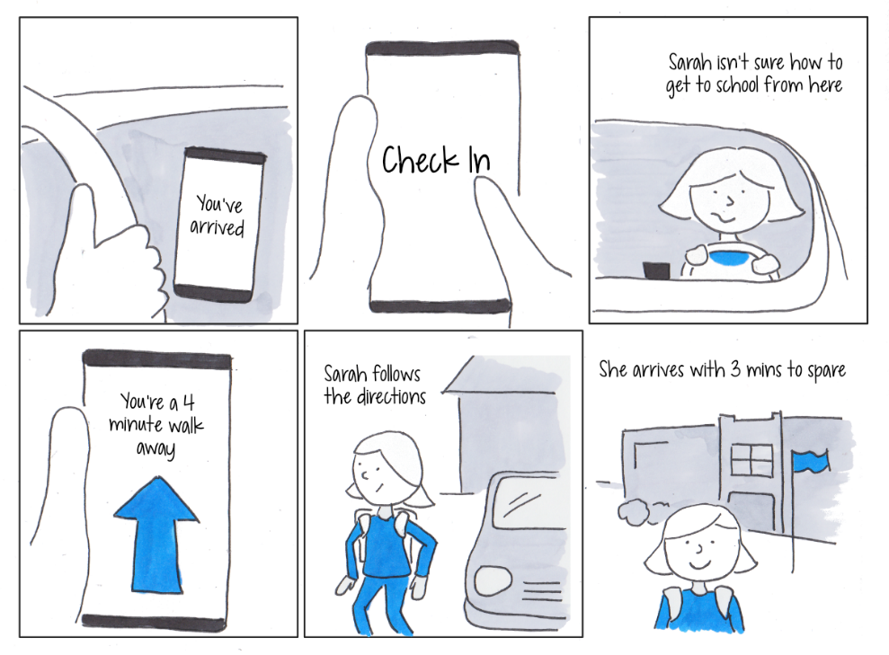

Задача 4: Visioning и Storyboarding– варианти
Вариант A: Клуб за бордови игри
Създайте бъдеща система, която:
- предлага оптимални игри
- управлява резервации
- показва натовареност в реално време
Направете storyboard от 5–7 стъпки.

Вариант B: Умна оранжерия
Визуализирайте система, която:
- автоматично управлява напояване
- праща предупреждения
- прогнозира оптимална влажност
Storyboard: потребител → система → реакция.

Вариант C: PV система
Създайте visioning сценарий за система, която:
- анализира производство
- препоръчва оптимално потребление
- открива аномалии
Storyboard: 4–6 кадъра, всеки с конкретно взаимодействие.

